FICHE TECHNIQUE
« Utilisation d’une balance électronique »

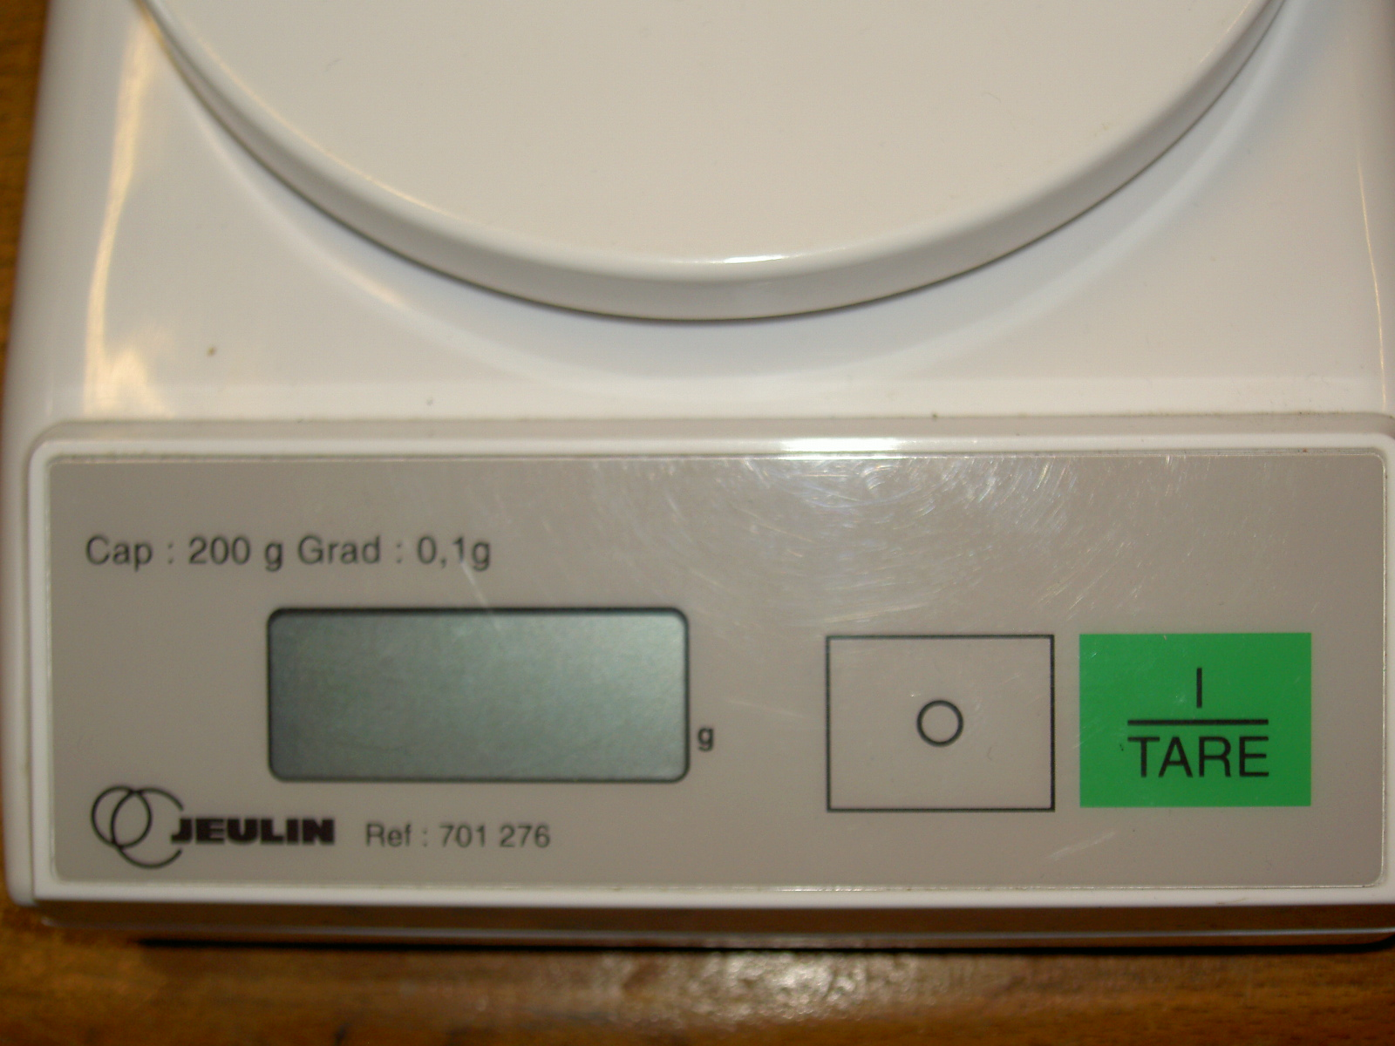
Ecran d’affichage
Arrêt de la balance
Allumage de la balance
et
fonction TARE

Plateau pour le dépôt du récipient
CONSIGNES pour l’usage de la fonction TARE

- Vérifier la portée de la balance : c’est la masse maximale qu’elle peut
mesurer et qu’il ne faut donc pas dépasser. Repèrer la précision des mesures.

- Allumer la balance ; elle affiche 0.0 g

3-Tarer la balance : placer le récipient vide sur le plateau et appuyer sur la touche TARE : elle doit alors afficher 0.0 g ( elle « oublie » le récipient)

- Retirer le récipient, y verser la substance ( liquide, poudre..)

- Replacer le récipient sur la balance : elle indiquera la masse de la substance uniquement ! pratique , non ?
Unité utilisée

